SMLOUVA O NÁJMU NEBYTOVÝCH PROSTOR

Centrum vzdělávání, informací a kultury, příspěvková organizace
se sídlem: Náměstí Arnošta z Pardubic 1, 282 01 Český Brod
IČO: 46390472
zastoupené: Mgr. Michaelou Beleniovou, ředitelkou organizace
(dále jen pronajímatel)

a
Mistcoffee s. r. o.
se sídlem: Břežany II 263, Český Brod, 282 01
IČO: 05637074
DIČ: CZ05637074
zastoupené: Michalem Atie
(dále jen nájemce)

uzavírají tuto nájemní smlouvu v souladu se zákonem č. 89/2012 Sb., Občanský zákoník, a dalšími obecně platnými předpisy.
Čl. I.
Předmět nájmu
1. Město Český Brod je výlučným vlastníkem budovy Staré radnice (dále jen SR), na adrese nám. Arnošta z Pardubic č. p. 1, Český Brod, a pozemku č. st. 7, na kterém se budova nachází, vedených u Katastrálního úřadu pro Středočeský kraj, katastrální pracoviště Kolín na listu vlastnictví č. 10001. Správa budovy byla svěřena příspěvkové organizaci Centrum vzdělávání, informací a kultury (dále jen CVIK), tato skutečnost je uvedena ve zřizovací listině organizace, proto je oprávněna vystupovat jako pronajímatel a uzavřít tuto nájemní smlouvu.
2. Předmětem nájmu je:
- nebytový prostor v přízemí budovy SR vlevo, tvořený dvěma místnostmi (002, 003) a příručním skladem (037) o celkové výměře 69 m2, který je přístupný pouze přes společné prostory (chodbu), plánek zakreslení tvoří přílohu č. 1.
3. Součástí nájmu je soubor movitých věcí – nábytek zhotovený na míru, který je v prostoru stabilně umístěný, mobilní nábytek a další inventář. Položkový seznam vybavení a mobiliáře, který je součástí nájmu nebytových prostor v budově SR tvoří přílohu č. 2.
4. Nájemce má právo užívat společné prostory (chodbu) a sociální zařízení v budově.
5. Nájemce se seznámil se stavem předmětu nájmu, o předání a převzetí nebytových prostor se mezi pronajímatelem a nájemcem sepíše předávací protokol.

Čl. II.
Účel nájmu
1. Účelem nájmu je:
- zajištění provozu kavárny minimálně v době běžného provozu informačního centra a městské knihovny, případně při dalších kulturních nebo vzdělávacích akcích, které odpovídají hlavní činnosti organizace dle zřizovací listiny, v souladu s živnostenským oprávněním nájemce.
2. Termíny konání dalších kulturních nebo vzdělávacích akcí budou nájemci oznámeny nejpozději 14 dní předem, nájemce je povinen podle nich zajistit provoz kavárny. Nájemce je povinen také zajistit, aby provoz kavárny byl nekuřácký.
3. V případě konání dalších akcí, odpovídajících hlavní činnosti organizace dle zřizovací listiny, které si se souhlasem pronajímatele objedná fyzická nebo právnická osoba nad rámec běžného provozu kavárny nebo kulturních a vzdělávacích akcí organizovaných pronajímatelem, si tato fyzická nebo právnická osoba provoz kavárny a výběr občerstvení objednává přímo u nájemce, který si určuje konkrétní podmínky objednávky a platby.

Čl. III.
Nájemné, poplatky za služby a energie
1. Celková cena za nájem nebytových prostor v budově se sjednává dohodou, na částku 14.500 Kč měsíčně.
2. V této částce je zahrnuta i úhrada za úklid společných prostor (chodba, toalety). Kromě nájemného bude nájemce hradit pronajímateli částku za odběr elektrické energie, odběr plynu, vodné a stočné. Úhrady za odběr elektrické energie, vodné a stočné budou nájemci fakturovány jednou ročně, na základě samostatných odpočtů. Úhrada za odběr plynu bude nájemci fakturována jednou ročně, poměrnou částí z celkové částky zaplacené pronajímatelem podle podílu podlahové plochy (9%). Nájemce si na vlastní náklady zajistí svoz komunálního, případně tříděného odpadu.
3. Nájemné bude hrazeno měsíčně, bezhotovostním převodem na základě faktury vystavené pronajímatelem, nejpozději do 10. dne následujícího měsíce. Nájemce odpovídá za včasnou úhradu nájmu. V případě prodlení nájemce se splněním peněžitých závazků dle této smlouvy si smluvní strany sjednaly smluvní pokutu ve výši 0,5 % z dlužné částky za každý započatý den prodlení nájemce s úhradou.
4. Wifi připojení bude nájemci poskytováno bezplatně, v rámci internetového připojení v budově.

Čl. IV.
Doba nájmu a ukončení nájmu
1. Smlouva o nájmu nebytových prostor se uzavírá na dobu neurčitou, případná úprava nájmu bude řešena dodatkem. Smluvní strany mohou tuto smlouvu vypovědět písemně, i bez uvedení důvodu. Výpovědní lhůta činí 3 měsíce a začíná běžet od prvního dne následujícího měsíce po doručení výpovědi.
2. V případě ukončení nájmu je nájemce povinen předat nebytové prostory pronajímateli ve stavu, v jakém je převzal, s přihlédnutím k obvyklému opotřebení. V případě jejich poškození je povinen uhradit pronajímateli škodu.

Čl. V.
Práva a povinnosti pronajímatele a nájemce
1. Pronajímatel se zavazuje odevzdat předmět nájmu ve stavu způsobilém ke smluvenému užívání a zajistit řádný a nerušený výkon nájemních práv nájemce po celou dobu smluvního vztahu.
2. Pronajímatel je oprávněn po vzájemné dohodě s nájemcem využívat pronajímané prostory k akcím, které odpovídají hlavní činnosti organizace dle zřizovací listiny, i bez osobní přítomnosti nájemce.
3. Nájemce se zavazuje, že bude na vlastní náklady provádět úklid pronajatých nebytových prostor, jejich údržbu a drobné opravy spojené s obvyklým užíváním (malování, oprava podlahových krytin a prahů, oprava zámků, kování, okenních skel a dveří, oprava vodovodních baterií a dřezů, oprava elektrických koncových a rozvodných zařízení, oprava ohřívačů vody, mobiliáře a dalšího vybavení), včetně revizí všech elektrických spotřebičů, dále udržovat pořádek v pronajatých prostorách a hradit případné opravy poškození pronajatých prostor nebo vybavení, které sám způsobil.
4. Nájemce je povinen oznámit bez odkladu pronajímateli potřebu oprav v pronajatých prostorách, které má provést pronajímatel, a umožnit mu jejich provedení, jinak nájemce odpovídá za škodu, která nesplněním této povinnosti pronajímateli vznikla.

5. Nájemce se zavazuje užívat předmět nájmu s péčí řádného hospodáře tak, aby pronajímateli ani třetím osobám nevznikla škoda a aby prostředí a služby odpovídaly poslání obou budov. Stejně tak se zavazuje pečovat o svěřený movitý majetek, v případě uplynutí jeho životnosti, které by znemožňovalo jeho další používání, ho na vlastní náklady obnovit, event. uhradit pronajímateli jeho cenu v plné výši. Nájemce se dále zavazuje, že při užívání pronajatých prostor bude dbát všech platných bezpečnostních a protipožárních předpisů, případně umožní provádět všechny platné revize, kontroly a prohlídky. Dále se zavazuje respektovat a dodržovat podmínky dané zárukou od výrobce svěřeného vybavení a mobiliáře.
6. Nájemce nesmí přenechat předmět nájmu nebo jeho část do užívání třetí osobě. Bez písemného souhlasu pronajímatele, respektive vlastníka budovy, nesmí nájemce provádět jakékoli stavební úpravy, rekonstrukci ani modernizaci pronajatých prostor.
7. Nájemce je povinen umožnit pronajímateli na jeho žádost vstup do pronajatých prostor, především za účelem kontroly dodržování podmínek této smlouvy.
8. Nájemce je oprávněn na své náklady označit pronajatý prostor svým obchodním názvem nebo logem, na místě k tomu vhodném, vždy po odsouhlasení s pronajímatelem.
9. Nájemce je povinen svým chováním, jednáním a vystupováním nepoškozovat dobré jméno příspěvkové organizace CVIK a města Český Brod.

Čl. VI.
Závěrečná ustanovení
- Tato smlouva nabývá platnosti dnem podpisu obou smluvních stran, s účinností od 1. září 2025, za předpokladu, že do této doby byla smlouva zveřejněna v registru smluv. Veškerá ustanovení této smlouvy lze měnit pouze písemnou dohodou smluvních stran a číslovanými dodatky.
Nájemce bere na vědomí, že podmínkou účinnosti této smlouvy je její zveřejnění v registru smluv .

2. Nejpozději v den podpisu smlouvy budou nájemci předány klíče od obou budov, klíče k pronajatému prostoru, klíče k sociálnímu zařízení a přístupový kód. Nájemce se zavazuje klíče a přístupový kód nesvěřovat třetím osobám, které s provozem pronajatých prostor nesouvisejí.
3. Smlouva je vyhotovena ve dvou stejnopisech, z nichž po jednom obdrží každá ze smluvních stran.
4. Obě smluvní strany prohlašují, že se smlouvou byly seznámeny, s jejím obsahem souhlasí a na důkaz toho připojují své vlastnoruční podpisy.

V Českém Brodě dne …… . 8. 2025

Nájemce: Pronajímatel:

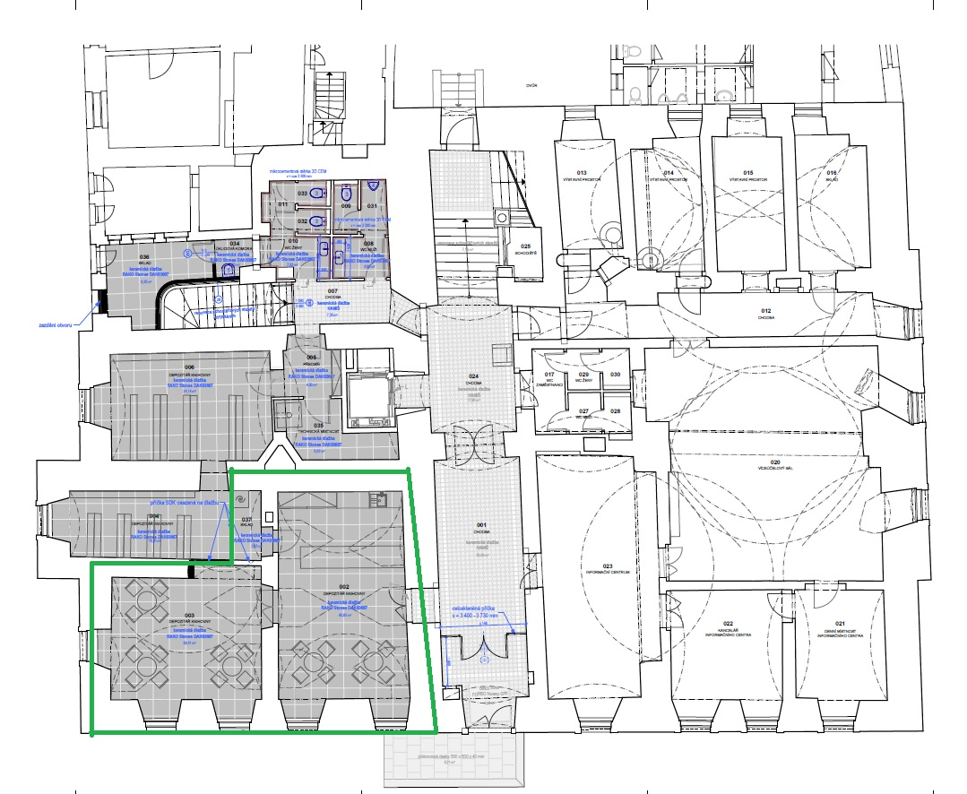
Příloha č. 1

